# ПРИЛОЖЕНИЕ А

# (обязательное)

Диаграмма потоков данных

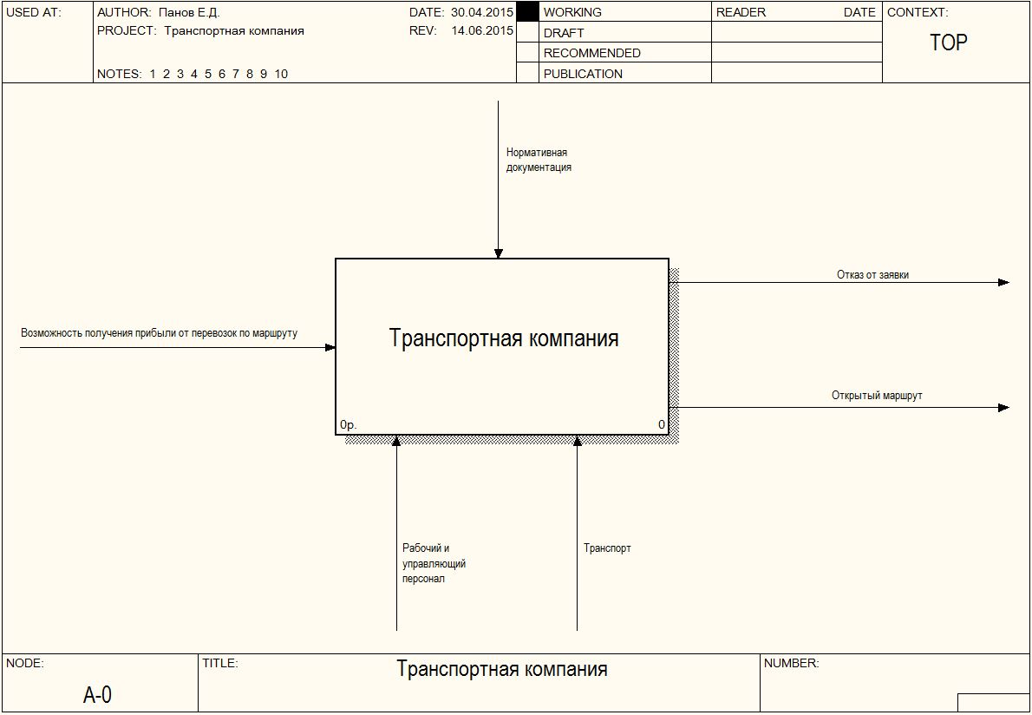

Рисунок 1 – Контекстная диаграмма проектируемой информационной системы «Транспортная компания»